|  |  |  |  |
| --- | --- | --- | --- |
| 作者： | 解少伟 | | [Logo_Beckhoff_Red](http://www.beckhoff.com.cn/)  中国上海市静安区汶水路 299 弄 9 号  市北智汇园4号楼（200072）  TEL: 021-66312666  FAX: 021-66315696 |
| 职务： | 华北区 | 技术工程师 |
| 日期： | 2020-10-29 | |
| 邮箱： | sw.xie@beckhoff.com.cn | |
| 电话： | 400-820-7388 | |

|  |
| --- |
| **EL6930与西门子安全PLC实现 PROFIsafe通讯（基于TC2）** |
| **摘 要**：EL6930模块支持PROFIsafe通讯，本文主要介绍其在TwinCAT2中的配置方式，包括西门子PLC中需要设置的关键点。 |
| **关键字：**EL6930，PROFIsafe，TwinCAT2 |
| **附 件：**   |  |  |  | | --- | --- | --- | | 序 号 | 文件名 | 备注 | | 1 | EL6930与西门子安全PLC实现 PROFIsafe通讯（基于TC2）附件.zip | TC2程序和GSD文件 | |  |  |  | |  |  |  | |  |  |  | |
| **历史版本：**   |  |  |  | | --- | --- | --- | | 2017-11-01 | 邵伟栋 | EL6930与西门子安全PLC进行Profisafe通信.docx | |  |  |  | |  |  |  | |  |  |  | |  |  |  | |
| **免责声明：**  我们已对本文档描述的内容做测试。但是差错在所难免，无法保证绝对正确并完全满足您的使用需求。本文档的内容可能随时更新，也欢迎您提出改进建议。 |
| **参考信息：** |

**目 录**

[1. 软硬件版本 3](#_Toc58411432)

[1.1. 倍福Beckhoff 3](#_Toc58411433)

[1.1.1. 硬件 3](#_Toc58411434)

[1.1.2. 控制软件 3](#_Toc58411435)

[1.2. 西门子 3](#_Toc58411436)

[1.2.1. 硬件 3](#_Toc58411437)

[2. 准备工作 3](#_Toc58411438)

[2.1. 网络接线 3](#_Toc58411439)

[2.2. GSDML文件版本 4](#_Toc58411440)

[3. TwinCAT软件部分操作步骤 4](#_Toc58411441)

[3.1. EL6631-0010组态 4](#_Toc58411442)

[3.2. 安全模块的配置 4](#_Toc58411443)

[3.2.1. TwinSAFE Connection设置 4](#_Toc58411444)

[3.2.2. 安全逻辑与PLC变量关联 5](#_Toc58411445)

[3.3. PLC程序及变量关联 5](#_Toc58411446)

[3.3.1. PLC程序 5](#_Toc58411447)

[3.3.2. PLC程序设置 5](#_Toc58411448)

[3.3.3. 变量关联 6](#_Toc58411449)

[3.4. 西门子PLC中的配置 7](#_Toc58411450)

[3.4.1. PROFIsafe的F\_Dest\_Add及F\_WD\_Time 7](#_Toc58411451)

[3.4.2. 安全逻辑 7](#_Toc58411452)

[4. 常见问题 8](#_Toc58411453)

[4.1. 配置PROFIsafe网络中如果搭配EK1110做EtherCAT Junction，怎么办？ 8](#_Toc58411454)

# 软硬件版本

## 倍福Beckhoff

### 硬件

嵌入式控制器：CX5120-0112

安全模块：EL6930+EL1904+EL2904

通讯模块：EL6631-0010

### 控制软件

TwinCAT 2.1 Build 2305

## 西门子

### 硬件

S7-1500：6ES7 517-3FP00-0AB0。

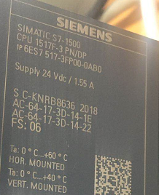

# 准备工作

## 网络接线

整体接线如下：

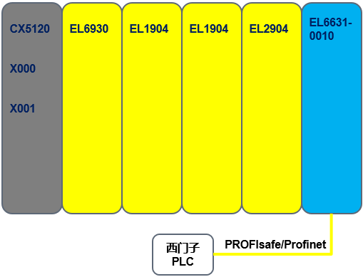

安全模块拨码地址依次为：EL6930=1，EL1904=12，EL1904=13，EL2904=14

## GSDML文件版本

本测试文档使用的是V2.32版本，该XML文件附件已打包在内。

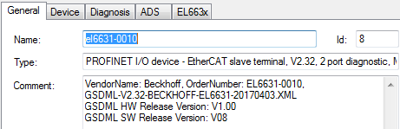

# TwinCAT软件部分操作步骤

## EL6631-0010组态

本文采用2/4 Byte Safety进行组态配置，也推荐使用该模式。

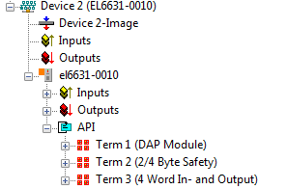

## 安全模块的配置

### TwinSAFE Connection设置

将TwinSAFE Connection1中的FSOE Connection设置为PROFIsafe Slave，并将FSoE/PS Address设置为11（西门子PLC中的F\_Dest\_Add需要与此值相同，见3.4.1章节介绍）

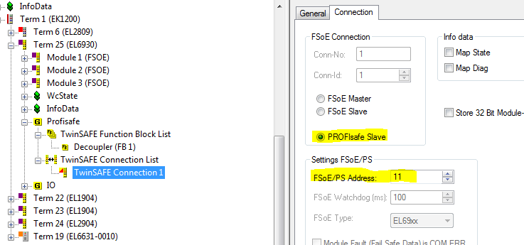

### 安全逻辑与PLC变量关联

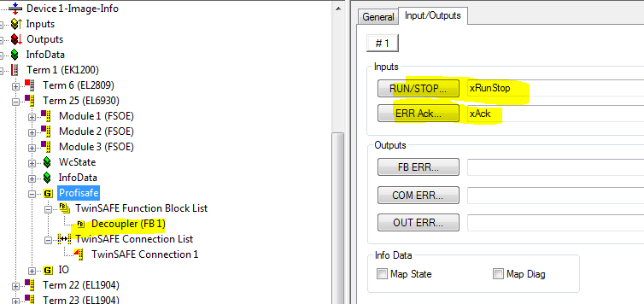

## PLC程序及变量关联

### PLC程序

程序参考附件，部分如下：

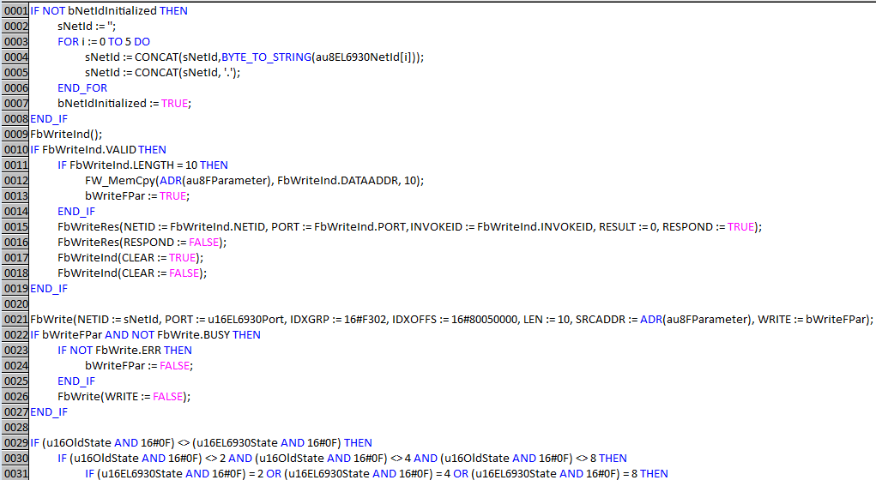

### PLC程序设置

Profibus总线做同步通讯时，需勾选该选项。

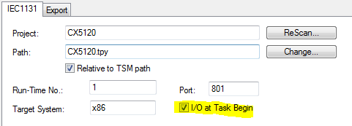

### 变量关联

InfoConnection也可不进行关联，这里目的是为了监控。

为了测试目的，xRunStop和xAck需要手动进行赋值，来运行安全逻辑和复位。

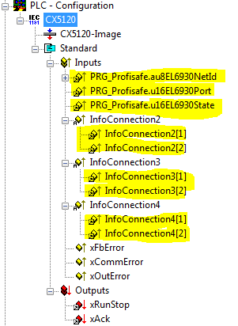

## 西门子PLC中的配置

### PROFIsafe的F\_Dest\_Add及F\_WD\_Time

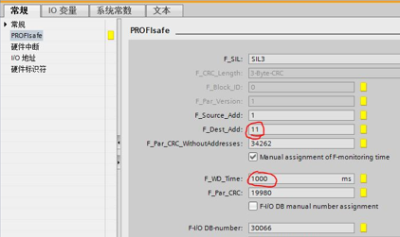

### 安全逻辑

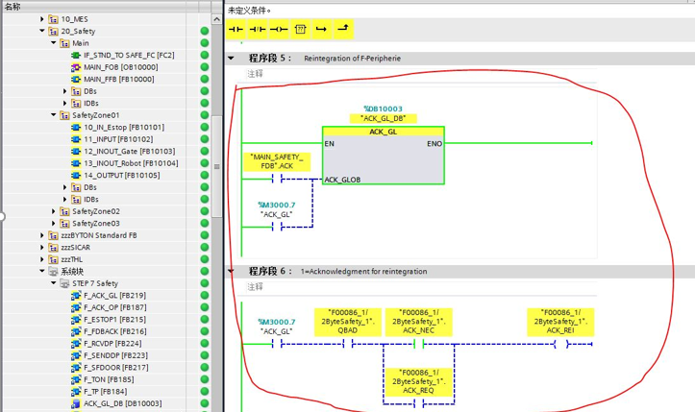

# 常见问题

## 配置PROFIsafe网络中如果搭配EK1110做EtherCAT Junction，怎么办？

必须在EK1110前面配有EL9930模块，且该方案只能在TC3中使用，原因是EL9930只支持TC3来配置。

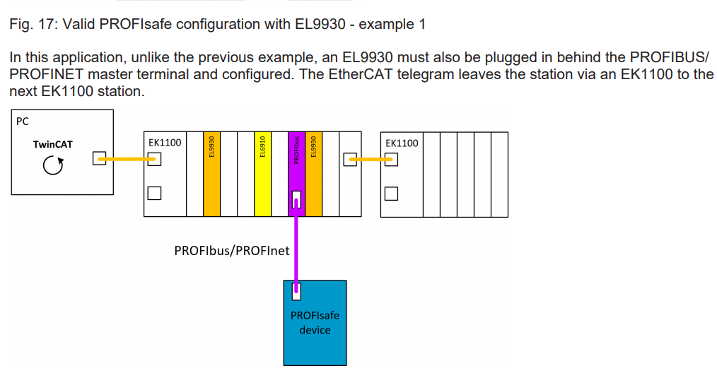

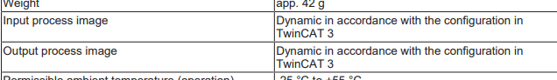

具体请参考EL9930手册链接：

<https://download.beckhoff.com/download/document/automation/twinsafe/el9930en.pdf>

**上海（ 中国区总部）**

中国上海市静安区汶水路 299 弄 9号（市北智汇园）

电话: 021-66312666 传真: 021-66315696 邮编：200072

**北京分公司**

北京市西城区新街口北大街 3 号新街高和大厦 407 室

电话: 010-82200036 传真: 010-82200039 邮编：100035

**广州分公司**

广州市天河区珠江新城珠江东路16号高德置地G2603室

电话: 020-38010300/1/2 传真: 020-38010303 邮编：510623

**成都分公司**

成都市锦江区东御街18号 百扬大厦2305 房

电话: 028-86202581 传真: 028-86202582 邮编：610016

|  |  |
| --- | --- |
| 请用微信扫描二维码  通过公众号与技术支持交流 |  |
| 倍福中文官网：  https://www.beckhoff.com.cn/ |
| 倍福虚拟学院：  https://tr.beckhoff.com.cn/ |
| 招贤纳士：job@beckhoff.com.cn  技术支持：support@beckhoff.com.cn  产品维修：service@beckhoff.com.cn  方案咨询：sales@beckhoff.com.cn |